КОНТРАКТ № __
на оказание услуг по проведению утилизации списанной оргтехники (МФУ, принтеров, сканеров)
для нужд Главного управления МЧС России по Тверской области

ИКЗ 261690106613569500100100220680000244

г. Тверь «___» _________2026г.

Главное управление Министерства Российской Федерации по делам гражданской обороны, чрезвычайным ситуациям и ликвидации последствий стихийных бедствий по Тверской области (Главное управление МЧС России по Тверской области), именуемое в дальнейшем «Заказчик», в лице заместителя начальника Главного управления МЧС России по Тверской области – начальника управления гражданской обороны и защиты населения Бондаря Николая Сергеевича, действующего на основании приказа Главного управления МЧС России по Тверской области от 31.07.2024 № 493 и от имени Российской Федерации, с одной стороны, и _________________ именуемое в дальнейшем «ИСПОЛНИТЕЛЬ», в лице ___________________, действующего на основании _______, с другой стороны, в дальнейшем именуемые «Стороны», с соблюдением требований Гражданского кодекса Российской Федерации и на основании п.4 ч.1 ст.93 Федерального закона от 05.04.2013 № 44-ФЗ «О контрактной системе в сфере закупок товаров, работ, услуг для обеспечения государственных и муниципальных нужд», заключили настоящий Контракт на оказание услуги по проведению утилизации списанной оргтехники (МФУ, принтеров, сканеров)
для нужд Главного управления МЧС России по Тверской области, именуемый в дальнейшем «Контракт», о нижеследующем:

1. Предмет Контракта
  - ЗАКАЗЧИК поручает и оплачивает, а ИСПОЛНИТЕЛЬ принимает на себя обязательства по утилизации (далее – Услуги) списанной оргтехники (МФУ, принтеров, сканеров)
(далее – ТС), принадлежащих ЗАКАЗЧИКУ в соответствии с Приложением №1 к Контракту.
  - Утилизация ТС включает Услуги по складированию, демонтажу и извлечению лома из списанных ТС, а также сортировку, разделку, упаковку и продажу (сдачу) лома специализированным организациям для дальнейшей переработки, а также другие работы, неразрывно связанные с условиями выполняемых работ по утилизации.
  - Услуги оказываются в соответствии с Федеральным законом Российской Федерации от 04.05.2011 № 99-ФЗ (ред. от 31.07.2025) «О лицензировании отдельных видов деятельности»; Постановлением Правительства Российской Федерации от 26.12.2020 № 2290 (ред. от 23.05.2024) "О лицензировании деятельности по сбору, транспортированию, обработке, утилизации, обезвреживанию, размещению отходов I - IV классов опасности", Федеральным законом Российской Федерации от 30.03.1999 № 52-ФЗ (ред. от 31.07.2025) «О санитарно-эпидемиологическом благополучии населения»; Федеральным законом Российской Федерации от 24.06.1998 № 89-ФЗ (ред. от 28.12.2025) «Об отходах производства и потребления» (с изм. и доп., вступ. в силу с 01.03.2026).

- Порядок и сроки выполнения работ
  - ЗАКАЗЧИК передает списанные ТС для утилизации ИСПОЛНИТЕЛЮ. Передаваемые списанные ТС не содержат взрывчатых, радиоактивных и токсичных веществ, а также узлов и комплектующих изделий, документация к которым отмечена грифом секретности.
  - ИСПОЛНИТЕЛЬ при оказании Услуг должен иметь лицензию в соответствии с Федеральным законом РФ от 04.05.2011 № 99-ФЗ (ред. от 31.07.2025) «О лицензировании отдельных видов деятельности»; Постановлением Правительства РФ от 26.12.2020 № 2290 (ред. от 23.05.2024) "О лицензировании деятельности по сбору, транспортированию, обработке, утилизации, обезвреживанию, размещению отходов I - IV классов опасности", с содержанием следующих видов работ, выполняемых в составе лицензируемого вида деятельности:
- сбор отходов IV класса опасности;
- транспортирование отходов IV класса опасности;
- утилизация отходов IV класса опасности.
  - Передача списанных ТС от ЗАКАЗЧИКА ИСПОЛНИТЕЛЮ производится на основании актов сдачи – приемки ТС, подлежащих утилизации (Приложение №2к Контракту). Акт сдачи – приемки ТС подписывает ИСПОЛНИТЕЛЬ в течение 1(одного) рабочих дней с даты погрузки списанных ТС на борт автомашины ИСПОЛНИТЕЛЯ.
  - В акте приемки ТС, подлежащих утилизации отражаются наименования и инвентарные номера списанных ТС. С момента передачи списанных ТС ответственность за их сохранность переходит Исполнителю. Переданное имущество используется Исполнителем исключительно для целей утилизации и переработки в соответствии с законодательством РФ.
  - ИСПОЛНИТЕЛЬ выполняет своими силами и за свой счет вывоз списанных ТС, подлежащих утилизации, с территории ЗАКАЗЧИКА. Перемещение и погрузка списанных ТС на борт автомашин выполняется ИСПОЛНИТЕЛЕМ.
  - Утилизация переданной ИСПОЛНИТЕЛЮ партии списанных ТС и переработка лома ценных и драгоценных металлов должна быть завершена не позже 45 календарных дней с момента заключения настоящего контракта.
  - Исполнитель производит переработку лома и отходов, содержащих драгоценные металлы, и подготовку их для аффинажа собственными силами.
  - Исполнитель определяет содержание драгоценных металлов (золото, серебро, платина, палладий) самостоятельно на основании действующих отраслевых справочников (в том числе справочников «Вычислительная техника, устройства связи и комплектующие изделия к ним, содержащие драгоценные металлы. Нормативы возврата 1993.»), а также технической документации заводов-изготовителей аналогичного оборудования. В случае если фактическое количество извлеченных драгоценных металлов превышает показатели, указанные в справочниках, расчет за драгоценные металлы производится по фактическому (наибольшему) результату. Снижение Исполнителем количества драгоценных металлов ниже нормативных справочных значений без предоставления официального мотивированного акта аффинажного предприятия, подтверждающего невозможность извлечения норматива из-за конструктивных особенностей техники не допускается.
  - Исполнитель осуществляет аффинаж драгоценных металлов на уполномоченных предприятиях, перечень которых утвержден Постановлением Правительства Российской Федерации № 972 от 17.08.1998 (в действующей редакции).
  - Исполнитель утилизирует отходы переработки сырья через уполномоченные организации с соблюдением требований законодательства Российской Федерации.
  - По результатам утилизации Заказчик должен получить:
- Документы на оплату (счет);
- Акт сдачи – приемки ТС (приложение № 2);
- Акт об утилизации (ОКУД 0510435), акт оказанных услуг (выполненных работ);Форма и порядок заполнения акта об утилизации должны согласовываться с Заказчиком.
- Паспорт по извлеченным материалам (приложение № 3), паспорт – расчет по выявленным драгоценным металлам (приложение № 4);
- Копия платежного поручения о перечислении стоимости драгоценных металлов в соответствии с паспортом-расчетом по выявленным драгоценным металлам на лицевой счет Главного управления МЧС России по Тверской области - администратора доходов федерального бюджета.
Указанные документы подтверждают, что имущество не вывезено на несанкционированные свалки и не захоронено на полигонах ТКО без переработки.
Исполнитель обеспечивает сдачу имущества Заказчика для обезвреживания и размещения лицу, обладающему лицензией на осуществление деятельности по сбору, транспортированию, обработке, утилизации, обезвреживанию, размещению отходов со 2 по 4 класс опасности (на основании п. 30 ч. 1 ст. 12 Федерального закона от 04.05.2011 № 99-ФЗ (в действующей редакции) "О лицензировании отдельных видов деятельности" (с изм. и доп., в действующей редакции).
Соблюдение требований настоящего пункта подтверждается предоставлением Исполнителем в ходе исполнения контракта Заказчику копий следующих документов:
- лицензия на осуществление деятельности по сбору, транспортированию, обработке,утилизации, обезвреживанию, размещению отходов II - IV классов опасности (на основании п. 30 ч. 1 ст. 12 Федерального закона от 04.05.2011 № 99-ФЗ "О лицензировании отдельных видов деятельности");
- акта оказанных услуг и копии договоров с лицом, осуществившим обезвреживание, размещение и аффинаж компьютерной и прочей оргтехники Заказчика, переданной третьему лицу Исполнителем.
В случае оказания услуг лично Исполнитель также предоставляет акт оказанных услуг по результатам исполнения договора.
  - К Акту приемки оказанных услуг (выполненных работ) прилагается Паспорт по извлечённым материалам (Приложение №3к Контракту) и Расчет (паспорт) за драгоценные металлы, поступившие в ломе и отходах (Приложение №4 к Контракту).
  - Подписанные сторонами Акт приемки оказанных услуг (выполненных работ) и документы, указанные в п.2.11 являются основанием для проведения окончательных расчетов по переданной ИСПОЛНИТЕЛЮ партии списанных ТС. Акт оказанных услуг (выполненных работ) подписывает ЗАКАЗЧИК в течение 7(семи) рабочих дней с даты получения Акта оказанных услуг (выполненных работ), подписанного ИСПОЛНИТЕЛЕМ
  - На основании документа о приемке составляется Акт по ф. 0510452 в пределах сроков, предусмотренных для приемки оказанных услуг (выполненных работ).
  - Место забора техники: 170019, г. Тверь, ул. 2-я Серова, д.30/24.
Место оказания услуг: по адресу Исполнителя.
  - Срок выполнения работ: с даты заключения Контракта по 30.07.2026.
  - Срок выполнения работ осуществляется в рабочие дни:
- Понедельник-четверг с 08.00 до 17.00 часов (местное время);
- Пятница с 08.00 до 15.30 часов (местное время).

- Цена Контракта и порядок расчетов
  - Стоимость Услуг по утилизации определяется Протоколом соглашения о цене Контракта (Приложение №1 к настоящему Контракту) за переданные ИСПОЛНИТЕЛЮ списанные ТС. Цена Контракта составляет ______ (_____________) рублей ____ копеек, в том числе НДС /НДС не облагается.
  - Цена Контракта является твёрдой и определяется на весь срок исполнения Контракта, заисключением случаев, предусмотренных законодательством Российской Федерации и п.10.2, п.10.3 настоящего Контракта.
  - Стоимость Услуг включает в себя все затраты, издержки и иные расходы ИСПОЛНИТЕЛЯ, связанные с исполнением Контракта.
  - Оплата по Контракту осуществляется путем безналичного перевода денежных средств в валюте Российской Федерации (рубль) на расчетный счет ИСПОЛНИТЕЛЯ на основании подписанных ЗАКАЗЧИКОМи ИСПОЛНИТЕЛЕМ, на основании оригиналов счета, счёт-фактуры и акта оказанных услуг (выполненных работ)ИСПОЛНИТЕЛЯ и Акта приемки товаров, работ, услуг Приложение № 5 к Контракту) не позднее 10 (десяти) рабочих дней с даты подписания ЗАКАЗЧИКОМ Акта оказанных услуг (выполненных работ), акта приемки товаров, работ, услуг (Приложение №5 к Контракту). При этом обязанности ЗАКАЗЧИКА в части оплаты по Контракту считаются исполненными в день списания денежных средств со счета ЗАКАЗЧИКА.
Сумма, подлежащая уплате ЗАКАЗЧИКОМ юридическому или физическому лицу, в том числе зарегистрированному в качестве индивидуального предпринимателя, уменьшается на размер налогов, сборов и иных обязательных платежей в бюджеты бюджетной системы Российской Федерации, связанных с оплатой контракта, если в соответствии с законодательством Российской Федерации о налогах и сборах такие налоги, сборы и иные обязательные платежи подлежат уплате в бюджеты бюджетной системы Российской Федерации ЗАКАЗЧИКОМ.
Контрактом предусмотрено удержание суммы неисполненных ИСПОЛНИТЕЛЕМ требований об уплате неустоек (штрафов, пеней), предъявленных ЗАКАЗЧИКОМ в соответствии с Федеральным законом от 05.04.2013 № 44-ФЗ «О контрактной системе в сфере закупок товаров, работ, услуг для обеспечения государственных и муниципальных нужд» из суммы, подлежащей оплате ИСПОЛНИТЕЛЮ. Исполнение обязательства ИСПОЛНИТЕЛЯ по Контракту по перечислению неустойки (штрафа, пеней) в доход бюджета Российской Федерации по л/с 04361784080 в УФК по Тверской области к/с: 40102810545370000029, Банковский счет (для получателя средств федерального бюджета) 03100643000000013600 ОКЦ № 6 ГУ Банка России по ЦФО//УФК по Тверской области г. Тверь БИК: 012809106, возложено на ЗАКАЗЧИКА.
  - Стоимость полученных после переработки партии списанных ТС цветных и драгоценных металлов перечисляется ИСПОЛНИТЕЛЕМ на счет, указанный ЗАКАЗЧИКОМ по следующим реквизитам:л/с 04361784080 в УФК по Тверской области к/с: 40102810545370000029, Банковский счет (для получателя средств федерального бюджета) 03100643000000013600 ОКЦ № 6 ГУ Банка России по ЦФО//УФК по Тверской области г.Тверь БИК: 012809106).
  - Количество выделенных драгоценных металлов, стоимость по видам драгоценных металлов и общая стоимость драгоценных металлов указывается в Расчете (паспорте) задрагоценные металлы, поступившие в ломе и отходах (Приложение №4к Контракту),оформляемом ИСПОЛНИТЕЛЕМ на основании Паспорта по извлечённым материалам (Приложение №3 к Контракту), прилагаемым к Акту приемки оказанных услуг (выполненных работ).
  - Все платежи по Контракту производятся в валюте Российской Федерации в безналичной форме.
  - Работы оплачиваются ЗАКАЗЧИКОМ в пределах лимитов бюджетных обязательств, выделенных на 2026 год.

- Обязанности Сторон
  - ЗАКАЗЧИК обязан:
    - Передать ИСПОЛНИТЕЛЮ по Акту сдачи–приемки ТС, подлежащие утилизации в соответствии с перечнем (Приложение №2 к Контракту).
    - Своевременно оплатить счета ИСПОЛНИТЕЛЯ за выполненные работы по настоящему Контракту.
4.1.3. Принять оказанные Услуги по Акту сдачи–приемки оказанных услуг выполненных работ.
  - ИСПОЛНИТЕЛЬ обязан:
    - Принять от ЗАКАЗЧИКА передаваемые для утилизации ТС в соответствии с перечнем (Приложение №1 к Контракту).
    - Предоставить информацию о ходе оказываемых Услуг по утилизации переданных ТС.
    - Сдать перечень оказанных Услуг по Акту приемки оказанных (выполненных работ) и Акта утилизации (Приложение № 6 к Контракту).
    - Представить документы, предусмотренные Контрактом и иные документы, необходимые для обеспечения контроля за расходованием бюджетных средств.
    - Оказать Услуги в срок, указанный в п.2.6 Контракта.
    - Не позднее, чем за 1 (один) рабочий день до начала утилизации ИСПОЛНИТЕЛЬ обязан согласовать с ЗАКАЗЧИКОМ день и время передачи списанных технических средств. Для оформления разрешения пропуска на объект ЗАКАЗЧИКА ИСПОЛНИТЕЛЮ необходимо предоставить ЗАКАЗЧИКУ списки сотрудников, привлекаемых для проведения утилизации, транспортные средства с указание марок и регистрационных номеров, заезжающих на территорию ЗАКАЗЧИКА.

- Ответственность Сторон
  - За неисполнение или ненадлежащее исполнение обязательств, предусмотренных настоящим Контрактом, Стороны несут ответственность в соответствии с законодательством Российской Федерации и условиями настоящего Контракта.
  - В случае просрочки исполнения ЗАКАЗЧИКОМ обязательств, предусмотренных Контрактом, а также в иных случаях неисполнения или ненадлежащего исполнения ЗАКАЗЧИКОМ обязательств, предусмотренных Контрактом ИСПОЛНИТЕЛЬ вправе потребовать уплаты неустоек (штрафов, пеней). Общая сумма начисленных штрафов за ненадлежащее исполнение ЗАКАЗЧИКОМ обязательств, предусмотренных Контрактом, не может превышать цену Контракта.
    - Пеня начисляется за каждый день просрочки исполнения ЗАКАЗЧИКОМ обязательства, предусмотренного Контрактом, начиная со дня, следующего после дня истечения установленного Контрактом срока исполнения обязательства. Такая пеня устанавливается в размере одной трехсотой действующей на дату уплаты пеней ключевой ставки Центрального банка Российской Федерации от не уплаченной в срок суммы.
    - За каждый факт неисполнения ЗАКАЗЧИКОМ обязательств, предусмотренных Контрактом, за исключением просрочки исполнения обязательств, предусмотренных Контрактом, ИСПОЛНИТЕЛЬ вправе взыскать с ЗАКАЗЧИКА штраф, определенный в соответствии с Постановлением Правительства Российской Федерации от 30.08.2017 № 1042, в размере 1 000 (Одна тысяча) рублей 00 копеек.
  - В случае просрочки исполнения ИСПОЛНИТЕЛЕМ обязательств (в том числе гарантийного обязательства), предусмотренных Контрактом, а также в иных случаях неисполнения или ненадлежащего исполнения ИСПОЛНИТЕЛЕМ обязательств, предусмотренных Контрактом, ЗАКАЗЧИК направляет ИСПОЛНИТЕЛЮ требование об уплате неустоек (штрафов, пеней). Общая сумма начисленных штрафов за неисполнение или ненадлежащее исполнение ИСПОЛНИТЕЛЕМ обязательств, предусмотренных Контрактом, не может превышать цену Контракта.
    - Пеня начисляется за каждый день просрочки исполнения ИСПОЛНИТЕЛЕМ обязательства, предусмотренного Контрактом, начиная со дня, следующего после дня истечения установленного контрактом срока исполнения обязательства, в размере одной трехсотой действующей на дату уплаты пени ключевой ставки Центрального банка Российской Федерации от цены Контракта (отдельного этапа исполнения Контракта), уменьшенной на сумму, пропорциональную объему обязательств, предусмотренных Контрактом (соответствующим отдельным этапом исполнения Контракта) и фактически исполненных ИСПОЛНИТЕЛЕМ.
    - За каждый факт неисполнения или ненадлежащего исполнения ИСПОЛНИТЕЛЕМ обязательств, предусмотренных Контрактом, за исключением просрочки исполнения обязательств (в том числе гарантийного обязательства), предусмотренных Контрактом, ИСПОЛНИТЕЛЬ выплачивает ЗАКАЗЧИКУ штраф, определенный в соответствии с Постановлением Правительства Российской Федерации от 30.08.2017 № 1042, в размере ______ (________) рублей __ копеек, что составляет 10 % от цены Контракта.
    - За каждый факт неисполнения или ненадлежащего исполнения ИСПОЛНИТЕЛЕМ обязательства (при наличии в Контракте таких обязательств), предусмотренного Контрактом, которое не имеет стоимостного выражения, ИСПОЛНИТЕЛЬ выплачивает ЗАКАЗЧИКУ штраф, определенный в соответствии с постановлением Правительства Российской Федерации от 30.08.2017 № 1042, в размере 1 000 (Одна тысяча) рублей 00 копеек.
  - Сторона освобождается от уплаты неустойки (штрафа, пени), если докажет, что неисполнение или ненадлежащее исполнение обязательства, предусмотренного Контрактом, произошло вследствие непреодолимой силы или по вине другой стороны.
  - В случае неисполнения или ненадлежащего исполнения ИСПОЛНИТЕЛЕМ своих обязательств, оплата по Контракту осуществляется на основании Акта приемки товаров, работ, услуг Приложение №5 к Контракту), в котором указываются: сумма, подлежащая оплате в соответствии с условиями заключенного Контракта; размер неустойки (штраф, пени), подлежащей взысканию; основания применения и порядок расчета неустойки (штрафа, пени); итоговая сумма, подлежащая оплате ИСПОЛНИТЕЛЮ по Контракту за вычетом штрафа, пени, предусмотренных настоящим Контрактом. В таком случае, исполнение обязательства ИСПОЛНИТЕЛЯ по Контракту по перечислению неустойки (штрафа, пеней) в доход бюджетов бюджетной системы РФ возлагается на ЗАКАЗЧИКА.
  - Выплата неустойки не освобождает Стороны от исполнения своих обязательств по настоящему Контракту.
  - ЗАКАЗЧИК не несёт ответственность за несвоевременную оплату надлежащим образом исполненных ИСПОЛНИТЕЛЕМ обязательств, предусмотренных Контрактом, связанную с несвоевременным поступлением средств из бюджета.
  - В случаях, не предусмотренных Контрактом, ответственность Сторон определяется всоответствии с действующим законодательством Российской Федерации.

- Конфиденциальность информации
  - Стороны обязуются не разглашать информацию, относящуюся к предмету Контракта и ходу его исполнения без получения на это взаимного согласия. Ознакомление с ней третьих лиц осуществляется только по взаимной письменной договорённости.

- Порядок разрешения споров
  - Контракт регулируется, истолковывается, исполняется и интерпретируется в соответствии с законодательством Российской Федерации.
  - Все споры и разногласия, возникшие между Сторонами в процессе исполнения Контракта, решаются путем переговоров, в том числе путем направления претензий.
  - Претензии оформляются в письменной форме и направляются той Стороне по Контракту, которой допущены нарушения его условий. В претензии перечисляются допущенные при исполнении Контракта нарушения со ссылкой на соответствующие положения Контракта или его приложений, отображается стоимостная оценка ответственности (неустойки), а также действия, которые должны быть произведены Стороной для устранения нарушений.
  - Срок рассмотрения писем, уведомлений или претензий не может превышать 5 (пять) рабочих дней с момента их получения, если иные сроки рассмотрения не предусмотрены настоящим Контрактом. Переписка Сторон может осуществляться в виде письма или телеграммы.
  - В случае если согласие не будет достигнуто в досудебном порядке, спор передается на рассмотрение в Арбитражном суде Тверской области согласно порядку, установленному законодательством Российской Федерации.

- Срок действия Контракта
  - Контракт вступает в силу с даты его заключения и действует по 30 декабря 2026 г., а в части исполнения финансовых обязательств до полного их исполнения.

- Действие обстоятельств непреодолимой силы
  - Ни одна из Сторон не несёт ответственности перед другой Стороной за неисполнение обязательств по Контракту, обусловленное действием обстоятельств непреодолимой силы, т.е. чрезвычайных и неотвратимых, при данных условиях обстоятельств, возникших помимо воли и желания Сторон и которые нельзя предвидеть или избежать, в том числе объявленная или фактическая война, гражданские волнения, эпидемии, блокада, эмбарго, пожары, землетрясения, наводнения и другие природные стихийные бедствия, а также издание актов государственных органов.
  - Свидетельство, выданное соответствующим компетентным органом, является достаточным подтверждением наличия и продолжительности действия непреодолимой силы.
  - Сторона, не исполняющая обязательств по Контракту вследствие действия непреодолимой силы, должна незамедлительно известить другую Сторону о таких обстоятельствах и их влиянии на исполнение обязательств по Контракту.

- Порядок изменения и расторжения Контракта
  - Любые изменения и (или) дополнения к Контракту составляются в виде Дополнительного соглашения в письменной форме в двух экземплярах, по одному для каждой из Сторон или в электронной форме электронного документа, подписанное усиленными электронными подписями лиц, имеющими право действовать от имени ЗАКАЗЧИКА и ИСПОЛНИТЕЛЯ, и вступают в силу с момента подписания обеими Сторонами.
  - В случае уменьшения соответствующими государственными органами в установленном порядке бюджетных средств ранее доведённых лимитов бюджетных обязательств, приводящего к невозможности исполнения ЗАКАЗЧИКОМ обязательств по Контракту, о чем ЗАКАЗЧИК уведомляет ИСПОЛНИТЕЛЯ, Стороны согласовывают в соответствии с законодательством Российской Федерации о контрактной системе в сфере закупок товаров, работ, услуг для государственных и муниципальных нужд новые условия по цене и (или) срокам исполнения Контракта и (или) объема Услуг.
  - По предложению ЗАКАЗЧИКА по соглашению Сторон допускается увеличение предусмотренного Контрактом объема оказываемых услуг не более чем на десять процентов или уменьшения предусмотренного Контрактом объема оказываемых услуг не более чем на десять процентов. При этом по соглашению Сторон допускается изменение, с учетом положений бюджетного законодательства Российской Федерации, цены Контракта пропорционально дополнительному объему оказываемых услуг исходя из установленной в Контракте цены единицы Услуги, но не более чем на десять процентов цены Контракта. При уменьшении предусмотренного Контрактом объема оказываемых услуг, Стороны обязаны уменьшить цену Контракта исходя из цены единицы Услуги.
  - Расторжение Контракта допускается по соглашению Сторон, по решению суда или в связи с односторонним отказом Стороны от исполнения Контракта в соответствии с гражданским законодательством Российской Федерации в порядке, предусмотренном частями 8 - 23 статьи 95 Закона.
  - Сторона, решившая расторгнуть Контракт по соглашению Сторон, должна направить письменное уведомление о намерение расторгнуть Контракт другой Стороне не позднее чем за 10 (десять) рабочих дней до предполагаемого дня расторжения Контракта.

- Пропускной режим
11.1. На объектах ЗАКАЗЧИКА установлен пропускной режим в соответствии с правовыми документами Главного управления МЧС России по Тверской области. Пропуск лиц и транспортных средств на объекты Главного управления МЧС России по Тверской области осуществляется через контрольно-пропускные пункты по разовым, временным, транспортным пропускам, спискам при наличии документов, удостоверяющих личность.
11.2. Для оформления временных пропусков ИСПОЛНИТЕЛЬ предоставляет ЗАКАЗЧИКУ следующие данные:
Для должностных лиц и работников организации:
– Ф.И.О.;
– наименование организации-работодателя;
– должность;
– контактный телефон.
Для транспортных средств организации (при необходимости его использования):
– марка и модель транспортного средства;
– государственный регистрационный знак транспортного средства.
11.3. Время оформления временных пропусков, а также списка для прохода граждан Российской Федерации на территорию объектов ЗАКАЗЧИКА – от 1 (одного) рабочего дня.
11.4. Пропуск и нахождение иностранных граждан на объектах Главного управления МЧС России по Тверской области осуществляется с учетом требований правовых документов Главного управления МЧС России по Тверской области.

- Прочие условия
12.1. При изменении у одной из Сторон данных о местонахождении, наименовании, банковских и других реквизитов она обязана:
- незамедлительно известить об этом другую Сторону путём направления телекса, факса, иного электронного сообщения с указанием новых данных;
- в течение 5 (пяти) рабочих дней предоставить другой Стороне проект Дополнительного соглашения к Контракту с указанием новых данных.
12.2.В противном случае, сообщение, переданное по последним известным данным, считается переданным надлежащим образом.
12.3.Вопросы, не урегулированные Контрактом, разрешаются в соответствии с законодательством Российской Федерации.
12.4.Все приложения и Дополнения являются неотъемлемой частью Контракта.
12.5.Неотъемлемой частью Контракта являются следующие приложения:
    - Приложение № 1: Спецификация на 1 л.;
    - Приложение № 2: Акт сдачи–приёмки ТС, подлежащих утилизации на 2 л.
    - Приложение № 3: Образец: Паспорт по извлечённым материалам на 1 л.;
    - Приложение № 4: Образец: Расчёт (паспорт) форма Д–30 на 1 л.;
    - Приложение № 5:Образец Акта приемки товаров, работ, услуг на 2 л.
    - Приложение № 6: Форма Акта об утилизации (уничтожении) материальных ценностей.

- Местонахождение и банковские реквизиты Сторон
ЗАКАЗЧИК: |  |  |  | ИСПОЛНИТЕЛЬ:
Наименование организации:
Главное управление МЧС России по Тверской области
Юридический адрес:170034, г.Тверь, улица Дарвина, д.12
Почтовый адрес:170034, г.Тверь, улица Дарвина, д.12
Адрес местонахождения:170034, г.Тверь, улица Дарвина, д.12
ОГРН: 1046900092293
ИНН/КПП:6901066135/695001001
к/с: 40102810745370000024
Банковский счет (для получателя средств федерального бюджета) 03211643000000013223
ОКЦ № 1 ВВГУ ГУ БАНКА РОССИИ//УФК по Нижегородской области, г. Нижний Новгород
л/с: 03361784080 в УФК по Тверской области
БИК: 012202102

ОКВЭД 84.25.9 ОКПО 08928664
ОКТМО 28701000 ОКФС 12
ОКОПФ 75104
Адрес электронной почты:
uits@69.mchs.gov.ru
Телефон:+7 (4822) 39-09-56
 | ЗАКАЗЧИК: |  | ИСПОЛНИТЕЛЬ:
 | Заместитель начальника Главного управления МЧС России по Тверской области – начальник управления гражданской обороны и защиты населения
 |  |  | ____________________
 | __ ___________ 2026 г. |  | __ _________ 2026 г.
 | М.П. |  | М.П. (при наличии печати)

Приложение № 1
к контракту № от

СПЕЦИФИКАЦИЯ
№ | Наименование технических средств | Инвентарный номер | Ед. измер. | Кол-во | Цена с НДС руб. | Сумма с НДС руб.
 | Принтер Epson STYLUS PHOTO R2880 | 101340000010369 | шт | 1
 | Принтер CANON LBP-2900 | б/н | шт | 1
 | Принтер SAMSUNG SCX-4200 | 101340000166585 | шт | 1
 | Копир Canon FC-108 | 101340000007241 | шт | 1
 | Копир Шарп AR-5415 QE | 101340000007251 | шт | 1
 | Копировальный аппарат Canon FC-226 | 101340000007244 | шт | 1
 | МФУ (принтер/копир/сканер/факс лазерный) Brother MFC 7820NR | 101340000007247 | шт | 1
 | Напольное монохромное МФУ XeroxWorkCentre 5020DN A3 | 101340000002335 | шт | 1
 | Принтер 1020 | 101340000007252 | шт | 1
 | Принтер HP LaserJet 1020 лазерный A4, 1200DPI (Ret) | 101340000007242 | шт | 1
 | Принтер HP LJ 1200 | 101340000007246 | шт | 1
 | Принтер Xerox P-8 EX | 101340000007245 | шт | 1
 | Принтер XeroxPhaser (A4 16 стр/мин) 3117 | 101340000007243 | шт | 1
 | Принтер XeroxPhaser (A4 16 стр/мин) 3117 | 101340000007249 | шт | 1
 | Принтер XeroxPhaser (A4 16 стр/мин) 3117 | 101340000007257 | шт | 1
 | Принтер XeroxPhaser (А4 16 стр/мин) 3117 | 101340000007250 | шт | 1
 | Принтер XeroxPhaser (А4 16 стр/мин) 3117 | 101340000007255 | шт | 1
 | Принтер XeroxPhaser (А4 16 стр/мин) 3117 | 101340000007259 | шт | 1
 | Принтер XeroxPhaser (А4 16 стр/мин) 3117 | 101340000007262 | шт | 1
 | Принтер лазерный монохромный Brother A4 USB.0 HL-2030R | 101340000007253 | шт | 1
 | Принтер лазерный монохромный Brother A4 USB.0 HL-2030R | 101340000007256 | шт | 1
 | Принтер лазерный цветной HPColorLaser JetCP2025. кабель к принтеру | 101340000003786 | шт | 1
 | Принтер лазерный черно-белый HP LaserJet 1018 A4 | 101340000001990 | шт | 1
 | Сканер Epson 1650U | 101340000007274 | шт | 1
 | Сканер HP ScanJet 4850 | 101340000007273 | шт | 1
 | Сканер планшетный L2696A HP Scanjet G2710 | 101340000002513 | шт | 1
 | Лазерный черно-белый принтер Brother HL-2030R | 101340000002151 | шт | 1
 | ПринтерSamsung SCX-4420 | 101340000164372 | шт | 1

Заместитель начальника Главного управления МЧС России по Тверской области – начальник управления гражданской обороны и защиты населения  ____________________ /Н.С.Бондарь/  м.п. | ________________  М.П

Приложение № 2
к Контракту
от «__» ____________ 2026г.
№ ______________________
ФОРМА

Акт сдачи-приемки №_____
технических средств, подлежащих утилизации

г. Тверь «___»___________ 20___г.

Главное управление Министерства Российской Федерации по делам гражданской обороны, чрезвычайным ситуациям и ликвидации последствий стихийных бедствий по Тверской области (Главное управление МЧС России по Тверской области), именуемое в дальнейшем «Заказчик», в лице заместителя начальника Главного управления МЧС России по Тверской области – начальника управления гражданской обороны и защиты населения Бондаря Николая Сергеевича, действующего на основании приказа Главного управления МЧС России по Тверской области от 31.07.2024 № 493 и от имени Российской Федерации, с одной стороны, и _________________ (___________________), именуемое в дальнейшем «ИСПОЛНИТЕЛЬ», в лице ______________________________, действующего на основании ________, с другой стороны, в соответствии с Контрактом от «__» _________ 2026 г. № ____________________ составили настоящий Акт сдачи-приемки следующих технических средств, подлежащих утилизации:
№ | Наименование технических средств | Инвентарный номер
1 | Принтер Epson STYLUS PHOTO R2880 | 101340000010369
2 | Принтер CANON LBP-2900 | б/н
3 | Принтер SAMSUNG SCX-4200 | 101340000166585
4 | Копир Canon FC-108 | 101340000007241
5 | Копир Шарп AR-5415 QE | 101340000007251
6 | Копировальный аппарат Canon FC-226 | 101340000007244
7 | МФУ (принтер/копир/сканер/факс лазерный) Brother MFC 7820NR | 101340000007247
8 | Напольное монохромное МФУ XeroxWorkCentre 5020DN A3 | 101340000002335
9 | Принтер 1020 | 101340000007252
10 | Принтер HP LaserJet 1020 лазерный A4, 1200DPI (Ret) | 101340000007242
11 | Принтер HP LJ 1200 | 101340000007246
12 | Принтер Xerox P-8 EX | 101340000007245
13 | Принтер XeroxPhaser (A4 16 стр/мин) 3117 | 101340000007243
14 | Принтер XeroxPhaser (A4 16 стр/мин) 3117 | 101340000007249
15 | Принтер XeroxPhaser (A4 16 стр/мин) 3117 | 101340000007257
16 | Принтер XeroxPhaser (А4 16 стр/мин) 3117 | 101340000007250
17 | Принтер XeroxPhaser (А4 16 стр/мин) 3117 | 101340000007255
18 | Принтер XeroxPhaser (А4 16 стр/мин) 3117 | 101340000007259
19 | Принтер XeroxPhaser (А4 16 стр/мин) 3117 | 101340000007262
20 | Принтер лазерный монохромный Brother A4 USB.0 HL-2030R | 101340000007253
21 | Принтер лазерный монохромный Brother A4 USB.0 HL-2030R | 101340000007256
22 | Принтер лазерный цветной HPColorLaser JetCP2025. кабель к принтеру | 101340000003786
23 | Принтер лазерный черно-белый HP LaserJet 1018 A4 | 101340000001990
24 | Сканер Epson 1650U | 101340000007274
25 | Сканер HP ScanJet 4850 | 101340000007273
26 | Сканер планшетный L2696A HP Scanjet G2710 | 101340000002513
27 | Лазерный черно-белый принтер Brother HL-2030R | 101340000002151
28 | ПринтерSamsung SCX-4420 | 101340000164372

Заместитель начальника Главного управления МЧС России по Тверской области – начальник управления гражданской обороны и защиты населения  ____________________ /Н.С.Бондарь/  м.п. | ________________  М.П

ФОРМА СОГЛАСОВАНА:
ЗАКАЗЧИК: |  | ИСПОЛНИТЕЛЬ:
Заместитель начальника Главного управления МЧС России по Тверской области – начальник управления гражданской обороны и защиты населения |  | (должность)
____________________
(подпись, фамилия и инициалы)
____________________ /Н.С.Бондарь/ |  | __ _________ 2026 г.
м.п. |  | М.П. (при наличии печати)

Приложение № 3
к Контракту
от «__» ____________ 2026г.
№ ______________________

Образец: Паспорт по извлечённым материалам
(Организация) -
Юридический адрес:
Фактический адрес:
р/с
к/с
БИК
ИНН
КПП

Паспорт по извлечённым материалам
Поставщик:
В результате первичного демонтажа полученных технических средств
получены следующие материалы
1. лом электронный

2. металлы черные

3. металлы цветные

4. не перерабатываемый отход

Общий вес переданного оборудования

(Организация) __________ (ФИО).

Исполнитель

________________
М.П

ФОРМА СОГЛАСОВАНА:
ЗАКАЗЧИК: |  | ИСПОЛНИТЕЛЬ:
Заместитель начальника Главного управления МЧС России по Тверской области – начальник управления гражданской обороны и защиты населения |  | (должность)
____________________.
(подпись, фамилия и инициалы)
____________________ /Н.С.Бондарь/ |  | __ _________ 2026 г.
м.п. |  | М.П. (при наличии печати)

Приложение № 4
к Контракту
от «__» ____________ 2026г.
№ ______________________

Образец: РАСЧЕТ (ПАСПОРТ) форма Д-30
РАСЧЕТ (ПАСПОРТ) №
ЗА ДРАГОЦЕННЫЕ МЕТАЛЛЫ, ПОСТУПИВШИЕ В ЛОМЕ И ОТХОДАХ
от «__»_________2026 г.
Поставщик (ЗАКАЗЧИК): ____________________________________________________
Принято по документам: Акт приёмки - передачи ТС подлежащих утилизации № 1 от «__»__________2026 г.
вес оборудования _____ кг: вес плат ____ кг.
Получатель денежных средств: ________________________
- Расчет по материалам:
Вид лома  и отходов | Принято к переработке по акту |  |  |  |  | Выход из переработки,  Масса в чистом виде, г
Вид лома  и отходов | платы  Кг | Наименование и масса ДМ, г |  |  |  | Наименование и масса ДМ, г
Вид лома  и отходов | платы  Кг | Золото | Серебро | Платина | Палладий | Золото | Серебро | Платина | Плат.гр.
1 | 2 | 3 | 4 | 5 | 6 | 7 | 8 | 9 | 10
- Расчет стоимости драгметаллов по выходу из переработки:
Наименование ДМ | Золото | Серебро | Платина | Платиновая группа
Стоимость металла по ценам ЦБ
Цена ЦБ, в рублях за 1 г.
За вычетом стоимости переработки в соответствии с Прейскурантом
Всего к оплате (рублей)

Итого

Гл. Бухгалтер

ФОРМА СОГЛАСОВАНА:
ЗАКАЗЧИК: |  | ИСПОЛНИТЕЛЬ:
Заместитель начальника Главного управления МЧС России по Тверской области – начальник управления гражданской обороны и защиты населения |  | (должность)
____________________
(подпись, фамилия и инициалы)
____________________ /Н.С.Бондарь/ |  | __ _________ 2026 г.
м.п. |  | М.П. (при наличии печати)

Приложение № 5
к Контракту
от «__» ____________ 2026г.№ __________________
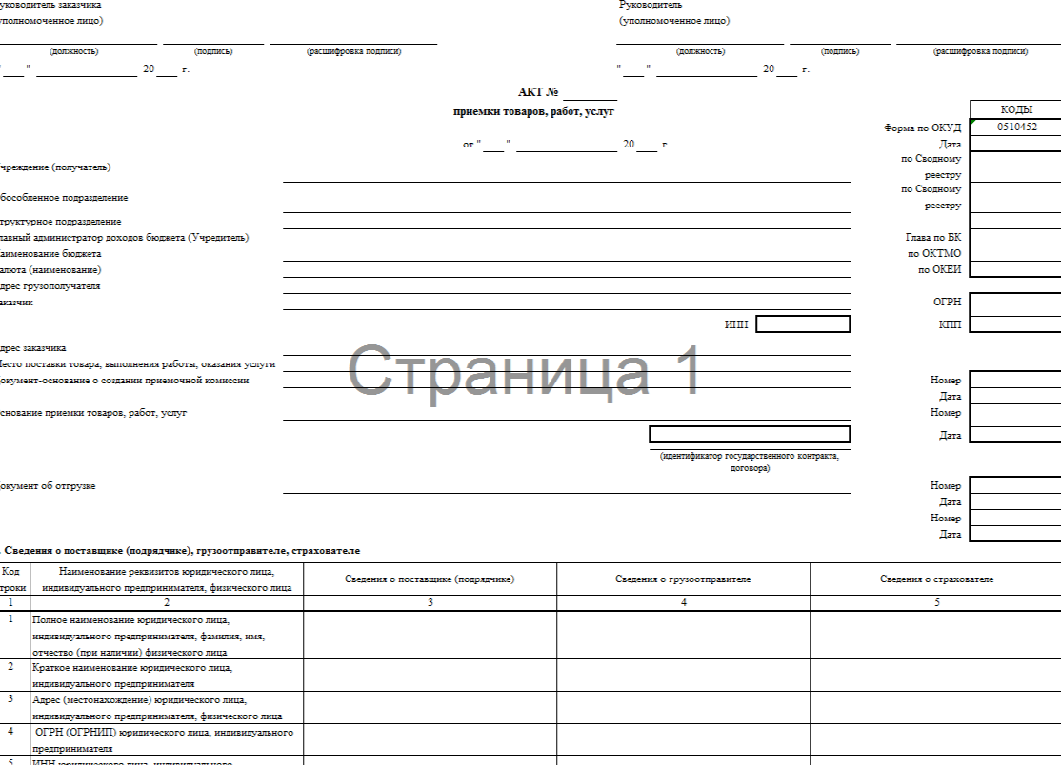
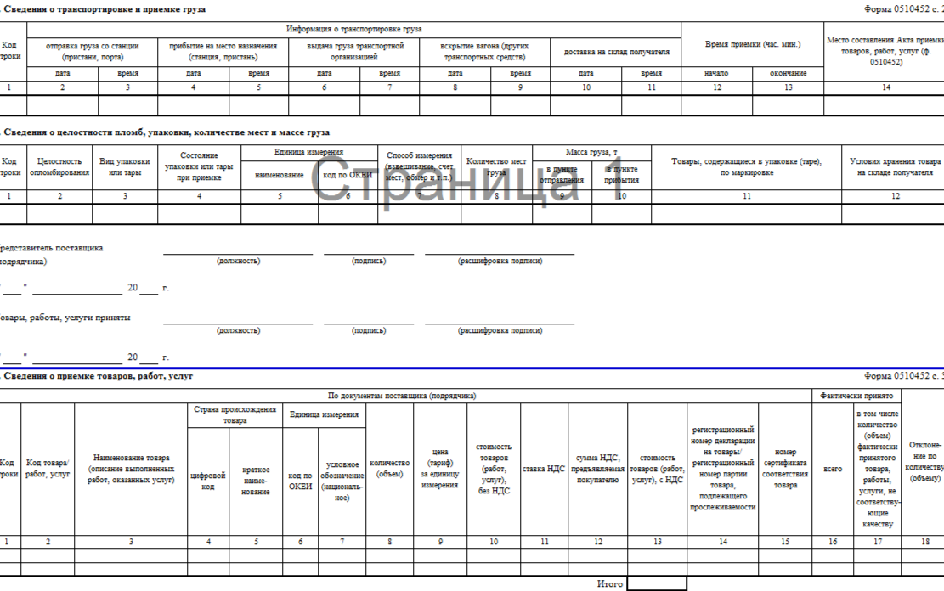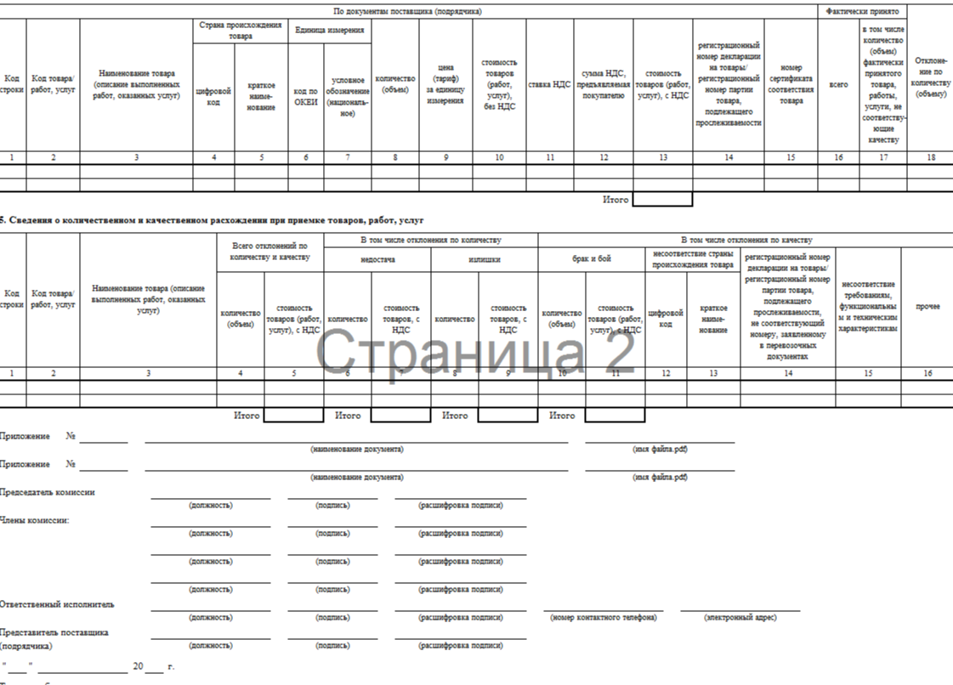
УТВЕРЖДАЮ
Руководитель
(уполномоченное лицо)
____________ _____________ ______________________
(должность) (подпись) (расшифровка подписи)
"_____"___________________ 20____ г.

Приложение № 6
к Контракту
от «__» ____________ 2026г.
№ ______________________

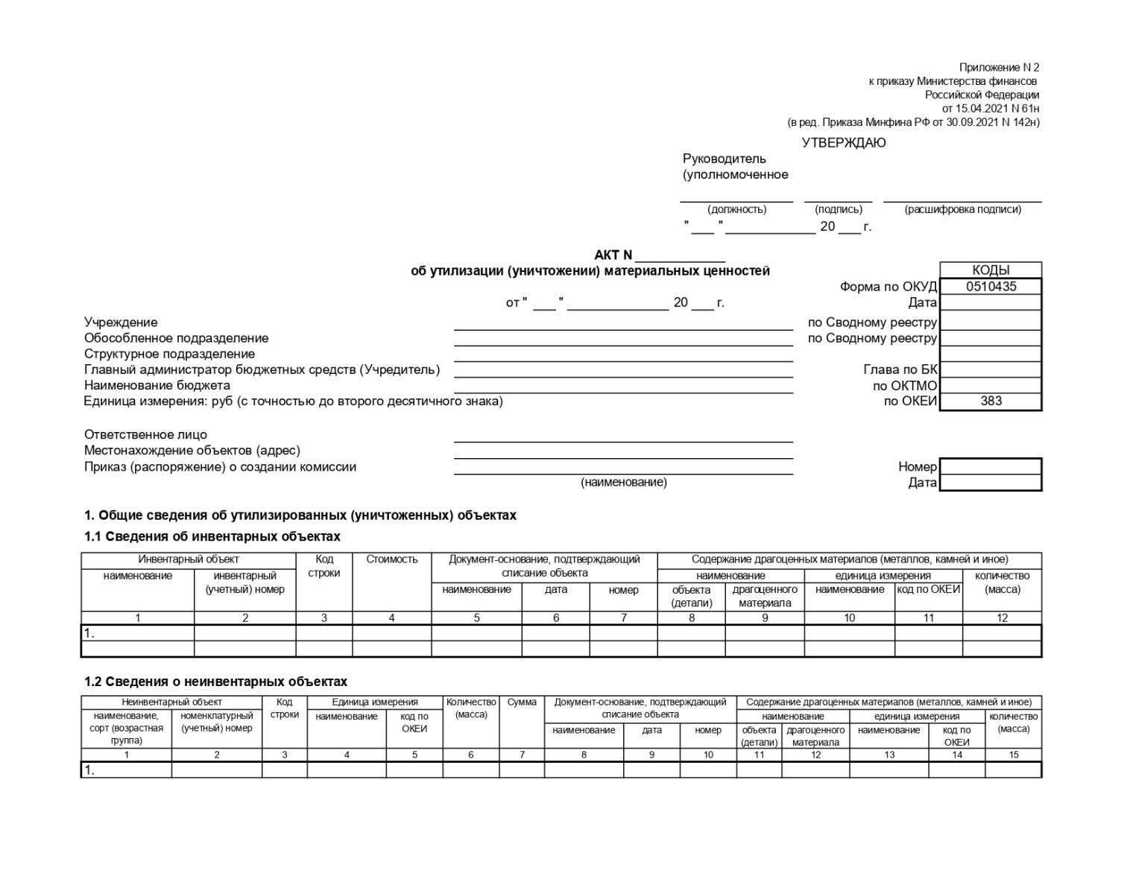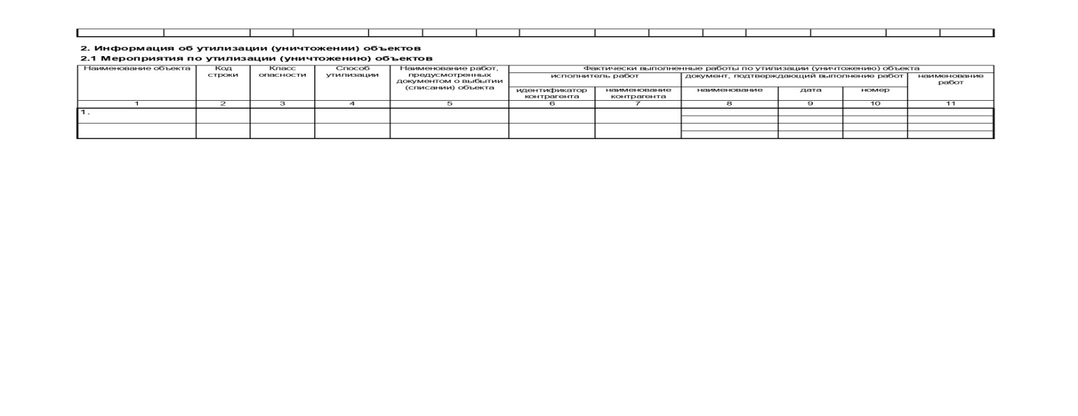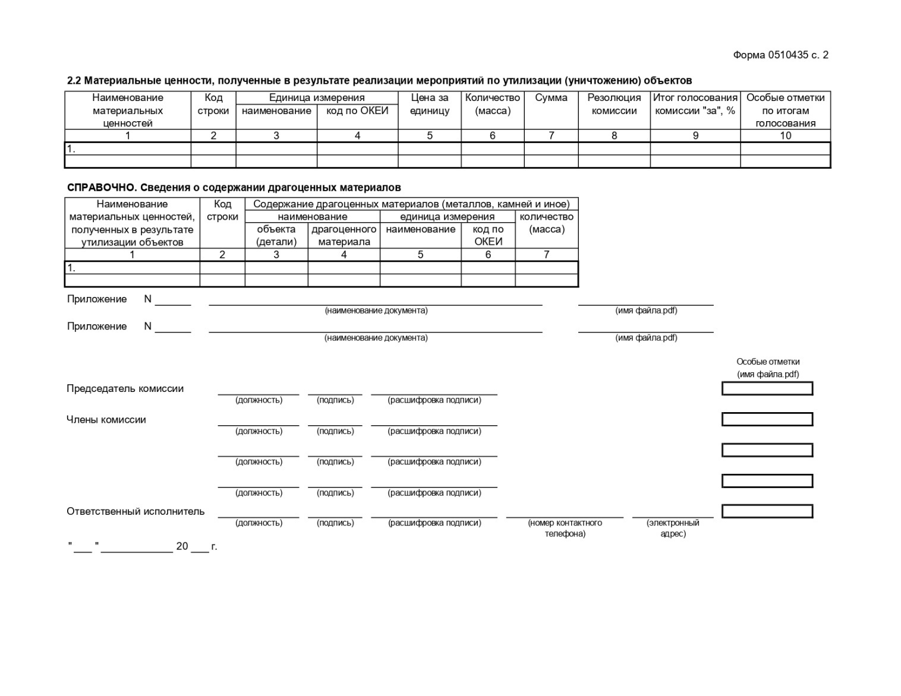УТВЕРЖДАЮ
Руководитель
(уполномоченное лицо)
____________ _____________ ______________________
(должность) (подпись) (расшифровка подписи)
"_____"___________________ 20____ г.

